
С нами ты не останешься за бортом событий!
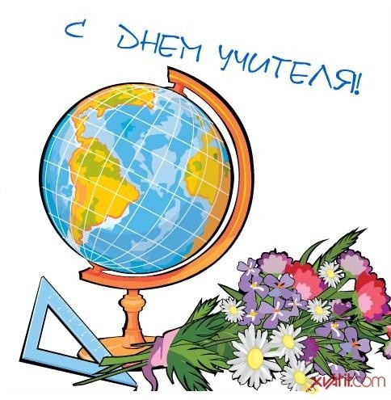
Сегодня в номере:

Из истории праздника 2
Ученики поздравляют 3
Расписание поздравлений 4-9
Учительский гороскоп 10
Минутка смеха 11
Учитель вечен на Земле 12
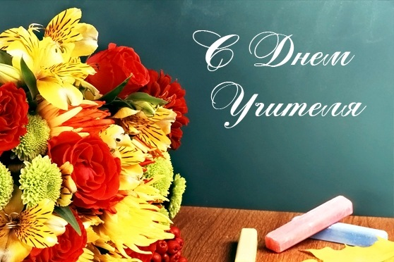
Не смейте забывать учителей,
Ведь лучшее все в нас от их усилий!

Ежегодно 5 октября в более 100 странах отмечается день учителя, который был учрежден в 1994 году как Всемирный день учителя (World Teaches' Day). Это профессиональный праздник всех учителей, преподавателей и работников сферы образования — день, в который отмечаются роль и заслуги учителей в процессе образования, их неоценимый вклад в развитие общества.
Исторической предпосылкой для учреждения Дня учителя стала состоявшаяся 5 октября 1966 года в Париже Специальная межправительственная конференция о статусе учителей. В результате представителями ЮНЕСКО и Международной организации труда был подписан документ «Рекомендации, касающиеся статуса учителей». 5 октября 1994 года Всемирный день учителя отмечался впервые, и с тех пор праздничные мероприятия неизменно проходят в этот день.
Учитель – профессия, имеющая тысячелетнюю историю, одна из самых уважаемых и ценимых в обществе. Ведь учитель — человек, который с самого раннего детства находится рядом, помогает узнать новое, раскрыть способности, найти свой путь.
День учителя – праздник, когда стихи и песни звучат для тех, чья профессия — образование и развитие других.
В этот осенний день мы поздравляем всех учителей, желаем им всегда быть терпеливыми к ученикам, верными своей профессии и, конечно же, оставаться цветущими и счастливыми.

Дорогие учителя!

Мы очень хотим поздравить Вас с этим замечательным праздником, с Днем Учителя!
Учитель – великая и благородная профессия.
Что может быть лучше и ответственней, чем делиться своими знаниями с учениками. Но хоть иногда и выходит так, что в ответ на вашу заботу и самоотверженность Вы получаете нарушение дисциплины, прогулы, бесконечные споры и недовольство – знайте: на самом деле мы искренне благодарны Вам за Вашу работу.
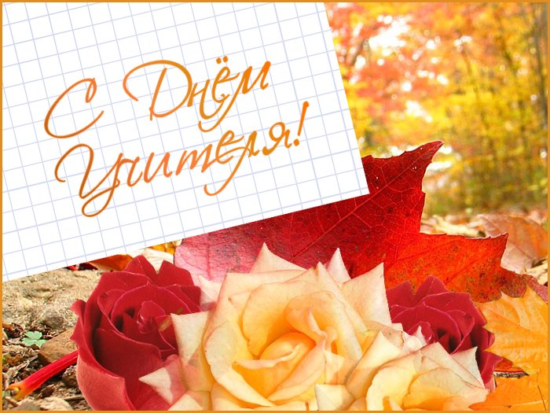
Школа стала нам вторым домом, а вы – вторыми мамами и папами, которые помогают нам стать настоящими личностями. Неимоверно благодарны Вам! Желаем здоровья, счастья, интересных уроков и талантливых учеников!
Горшков Алексей и 10 «А» класс.

Предмет | Преподаватель | № каб. | Предмет | Преподаватель |  | №  каб.
Русский язык и Литература | Бойкова Ольга Николаевна  Голина Марина Юрьевна  Егорова Ирина Валентиновна  Ивашко Любовь Валерьевна  Секретарева Татьяна Владимировна  Черданцева Анна Викторовна  Велик, могуч прекрасный наш язык,  А наш учитель просто мастер слова.  Какой у нас вопрос бы не возник,  Всегда ответ давать она готова.  Вас поздравляем с праздником сейчас  Желаем, чтобы не было ошибок,  Достойны вы прекрасных самых фраз,  Признательных учеников улыбок. | 24  22  21  20  23  24 | Математика и Геометрия | Большакова Елена Алексеевна  Затеева Татьяна Владимировна  Кротова Ксения Владимировна  Тараканова Галина Анатольевна  Тоболкина Ирина Сергеевна  Чапыгова Ольга Сергеевна  Вы научили нас решать задачи.  Хоть жизнь еще не раз нас озадачит,  Уроки ваши мы не будем забывать  И будем правильно задачи все решать.  Мы в праздник пожелать хотим порядка,  Чтоб в жизни все решалось, как в тетрадке,  Все удавалось, выходило в сроки.  Спасибо вам большое за уроки! |  | 18  19  19  13  19  19
История | Алиева Светлана Андреевна  Егоров Вячеслав Викторович  Фролова Любовь Александровна  Учитель истории. Даты и темы.  У нас с этим часто бывают проблемы,  Но ты, наш историк, поможешь всегда,  Напомнишь нам дату, подскажешь года.  Поздравим тебя, ты - легенда живая.  Предмет ты свой любишь, и мы это знаем.  Великих событий, торжественных дат,  Учитель истории, браво, виват! | 33  26  32 | География | Похлебалова Лариса Викторовна  Ширшанов Максим Геннадьевич  Путешествовать по свету  С помощью одной лишь карты,  Знать погодные приметы  И названия проливов  Всех вы учите. За это  Мы хотим сказать: «Спасибо!»  Вы открыли нам планету.  Вам желаем жить счастливо! | 34  34
Биология | Сальникова Ольга Николаевна  Соболева Елена Николаевна  Вы выбрали прекрасную стезю -  Несете знания о мире детям,  За их любовь к живому и к природе  Учителя-биологи в ответе.  Мы знаем, почему цветет цветок  И знаем, как бежит по венам кровь.  За знания, за ваш нелегкий труд,  Хотим вам подарить свою любовь! | 12  12 | Физика | Красавин Сергей Евстафьевич  Про ток, про свет и про механику  Узнали много мы от Вас.  Спасибо Вам за то, что в физике  Разобрался весь наш класс.  Позвольте Вас поздравить с праздником,  Сказать что Вы - любимый наш учитель.  Дай Вам Бог крепкого здоровья  И сердце, словно вечный двигатель. | 44
Химия | Козлова Татьяна Викторовна  Сердцу вашему химическая формула  Ближе будет, чем сотни стихов.  Все равно вас поздравление растрогает  В этот день от нас, учеников.  Трудно мир без химии представить,  Да мы и не будем представлять.  От души хотим мы вас поздравить  Опытов удачных пожелать. | 43 | Информатика | Парыгина Светлана Юрьевна  Многосложность простоты!  С информатикой «на ты»  Наш компьютерный учитель,  Мегабайтов повелитель.  Поздравляем. Пусть винчестер  Будет быстрым, словно ветер,  Чтобы вирус ни один  Не проник в раздел «админ». | 45
Иностранный язык | Казанская Муза Александровна  Кирющенко Ирина Святославовна  Петрунина Лилия Андреевна  Хашина Анна Викторовна  Иностранный язык важен - с этим не поспоришь,  Не всякому даётся он легко.  Но всё представит образно учитель  И в тёмной чаще станет в миг светло.  Пусть в Вашей жизни будет много света,  Здоровы будьте, счастливы во всём,  И пусть не будет темы без ответа,  Удачливее будьте с каждым днём. | 28  29  30 | Музыка | Каракина Анастасия Геннадьевна  Вы нам дарите прекраснейший мир -  Мир музыки и добрых песен,  От строгих органов до сказочных лир  Тот мир очень нам интересен.  За это большое спасибо от нас  Хотим пожелать Вам все вместе,  Чтоб только счастливые в жизни у Вас  Мелодии были и песни. | 42
ИЗО | Дмитриева Надежда Николаевна  Мир тонких линий, ярких красок  Открываете Вы для нас.  Карандашом или гуашью,  Дополнив свой рассказ.  Мы Вам желаем вдохновенья,  Терпенья с нами, доброты.  Пусть каждый день прекрасен будет  И солнечны всегда мечты. | 25 | Технология | Кузнецова Людмила Валентиновна  Фомин Юрий Савельевич  Труд - прародитель человека,  И школьники - не исключенье.  Спасибо вам за то, что учите  Строгать, пилить, готовить и вязать.  Во взрослой жизни все ваши уроки  Мы будем благодарно вспоминать.  Вы ж в этот день примите поздравленья  От всех, кто беззаветно любит труд! | 27
Физкуль  тура | Константинов Александр Валерьевич  Титов Артем Игоревич  Погожим днем иль утром хмурым –  Для нас препон погодных нет!  Чтоб поспешить на физкультуру –  Ваш замечательный предмет!  Своим талантом окрыляя,  Вы в мир прибавили добра.  Мы от души Вас поздравляем  И Вам кричим: «Физкульт-ура!» | Спорт зал | ОБЖ | Ширшанов Максим Геннадьевич  ОБЖ — предмет особый,  Нужен всем он и всегда,  С праздником вас поздравляем  И желаем жить без бед,  В безопасности и счастье  Вам как минимум сто лет! | 34
Безгина Вера Николаевна Блинова Екатерина Станиславовна
Васильева Светлана Владимировна Галкина Анастасия Леонидовна
Дмитриева Антонина Анатольевна Ковалева Светлана Юрьевна
Константинова Татьяна Леонидовна Коробицина Екатерина Александровна
Малова Галина Викторовна Мальцева Ксения Анатольевна Новикова Татьяна Владимировна Павлова Елена Владимировна
Поварова Ирина Вениаминовна Полунова Галина Алексеевна
Родионова Светлана Петровна

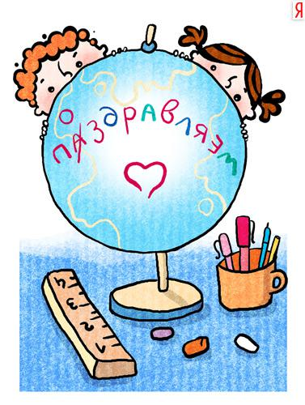
Первого учителя помнят все всегда,
Он наш самый лучший друг, он наша звезда!
Все, что знаем мы сейчас, началось тогда,
Буквы, цифры мы учили, страны, города.
Мы сегодня поздравляем с праздником его,
Пусть он весело отметит это торжество,
Мы желаем лишь успеха в жизни и добра,
Чтобы жизнь была сегодня лучше, чем вчера!

Директор: Тоболкина Ирина Сергеевна
Заместители: Бойкова Ольга Николаевна
Поварова Ирина Вениаминовна
Разгуляева Евгения Константиновна
Чапыгова Ольга Сергеевна
Хатеева Людмила Константиновна
Социальный педагог: Лядова Валентина Васильевна
Педагог-организатор: Тоболкина Анна Евгеньевна
Педагог-психолог: Синицына Жанна Юрьевна
Учитель-логопед: Крылова Наталья Леонидовна

Администрации от нас поклон,
Кто ж из нас в Вас не влюблен!?
Вы душевны и строги,
И при этом все умны!

Поздравляем Вас сегодня,
И желаем Вам здоровья!
Достижений Вам огромных,
И решений много добрых!
Много радости, тепла,
Пусть исполнится мечта!

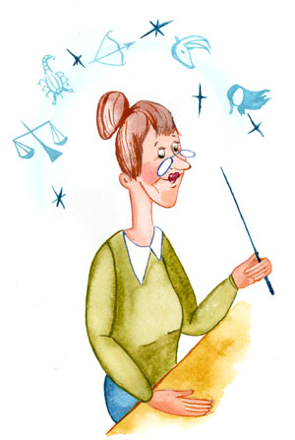
Есть в мире гороскопы всех мастей,
Их обожают взрослые и дети,
Лишь Гороскопа для учителей
Никто не сочинил на всей планете.
Пора ошибку эту нам исправить
И гороскоп учительский
составить.
Не даст нам Овен блеять у доски -
Он настоящий волк в овечьей шкуре,
Зато Тельцы - не грозные быки,
А добрые телята по натуре.
Всем Близнецы нещадно пары лепят,
Ворча сердито: "Что за детский лепет?"
У Раков очень цепкие клешни,
Подолгу от доски не отпускают!

Сморозишь глупость - пятятся они,
А Львы рычат, но щедро награждают.
Для Девы внешний вид и прилежанье
Важнее, чем ответов содержанье
Весы все справедливости хотят,
Да только равновесие нестойко.
А Скорпион таит ужасный яд,
Вдруг как ужалит - и в журнале двойка!
Стреляет замечаньями Стрелец,
Кто сможет увернуться - молодец!
Бодаться с Козерогом невозможно,
Учитель прав - он знает наперёд!
И с Водолеем тоже спорить сложно,
Затопит он - и кто тебя спасёт?
А ты молчи, когда идёшь ко дну, -
Ведь Рыбы очень любят тишину!
Теперь мы всё про педагогов знаем
И нам не страшен никакой потоп,
Ведь будет ученик непотопляем,
Когда изучит этот Гороскоп!

Учитель! Чтоб без нервов жить,
Смотря на детские проказы,
С тоскою можешь ты не быть,
Но с юмором ты быть обязан.
(Е. Запяткин)

Школьная жизнь - война и мир.
Учебный год - хождение по мукам.
Дневник - книга жалоб и предложений
Ответ у доски - прямой репортаж с петлёй на шее
Контрольная - не имей 100 рублей, а имей 100 друзей
В раздевалке - Бородинская битва
Столовая - много хочешь - мало получишь
Ученицы на уроке - спящие красавицы
Ученики на уроке - всадники без головы
Приход учителя - встать, суд идёт
Учитель и ученики - Али-баба и 40 разбойников
Сочинение - Записки сумасшедшего
Точка в журнале - что несёт день грядущий...
Каникулы - долгожданная свобода.
Перемена - всемирная война. 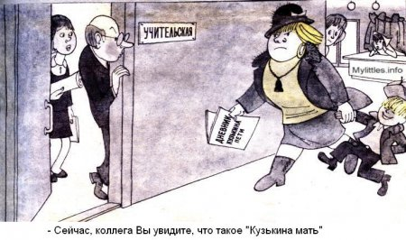
Последняя парта - дом отдыха.
Прогульщики - их знали только в лицо.
Школьный коридор - беговая дорожка.
Учительница:
- Вовочка, почему ты опять опоздал?
Вовочка:
- Ну, Мариванна, Вы же сами говорили, что учиться никогда
не поздно!
В школе Петю спросили:
- Какие твои любимые предметы?
- Велосипед, телевизор и мяч!

УЧИТЕЛЬ ВЕЧЕН НА ЗЕМЛЕ
И снова в позолоте тополя,
А школа - как корабль у причала,
Где ждут учеников учителя,
Чтоб новой жизни положить начало.
На свете нет богаче и щедрей,
чем эти люди, вечно молодые.
Мы помним всех своих учителей,
Хотя и сами уж почти седые.
Они судьбе у каждого из нас,
По ней проходят словно красной нитью.
Мы гордо произносим каждый раз
Простых три слова: "Это мой учитель".
Мы все в его надежнейших руках:
Ученый, врач, политик и строитель...
Живи всегда в своих учениках
И счастлив будь, наш капитан-учитель!
Над выпуском работали:
Главный редактор: Тарасенко Полина 9 «А»
Руководитель: Черданцева Анна Викторовна
Корреспонденты:
Горшков Илья, 10 «А», Морозова Полина, 11 «А»
Панькевич Владимир, 9 «А», Стрелкова Екатерина, 11 «А»

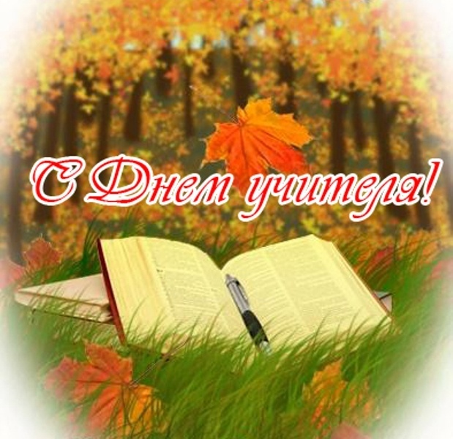

Газета создается на базе
МОУ СОШ №23
Ул. Светлая, 36
Тел. 41-02-03, 48-81-81
Отпечатано в МОУ СОШ № 23

